УТВЕРЖДАЮ | УТВЕРЖДАЮ
Должность, компания Заказчика | Должность, компания Исполнителя
_________________ И.О. Фамилия  «_____»_______________2024 г. | _________________ И.О. Фамилия  «_____»_______________2024 г.

Руководство пользователя. Интеграция с РЭМД. СЭМД "Выписной эпикриз из родильного дома"
Версия от 24.01.2024 г.

На 36 листах

Содержание
1 Термины и сокращения 3
2 Введение 4
3 Формирование СЭМД. Интеграция с РЭМД. СЭМД "Выписной эпикриз из родильного дома" 5
3.1 Оказание услуги первичного осмотра 5
3.2 Создание истории новорожденного 7
3.3 Оказание услуги выписного эпикриза 9
3.4 Формирование СЭМД при выписке из родильного отделения 12
3.5 Формирование СЭМД после выписки пациента 16
4 Подписание СЭМД другими участниками. Интеграция с РЭМД. СЭМД "Выписной эпикриз из родильного дома" 21
4.1 Подписание или отказ в подписании одного документа 21
4.2 Отказ в подписании одного документа с указанием причины отказа 24
4.3 Массовое подписание или отказ в подписании документов 25
5 Регистрация СЭМД в РЭМД. Интеграция с РЭМД. СЭМД "Выписной эпикриз из родильного дома" 27
5.1 Отправка СЭМД на регистрацию в РЭМД участником подписания 30
5.2 Автоматическая отправка СЭМД на регистрацию в РЭМД 32
5.2.1 Повторная автоматическая отправка СЭМД на регистрацию в РЭМД 33
5.3 Отслеживание ответа от РЭМД о регистрации СЭМД 34

Термины и сокращения
Термины и сокращения
Термин, сокращение | Определение
ЛПУ | Лечебно-профилактическое учреждение
МИС, Система | Медицинская информационная система "БАРС.Здравоохранение-МИС"
МО | Медицинская организация

Введение
Настоящий документ представляет собой руководство пользователя компонента "Интеграция с РЭМД. СЭМД "Выписной эпикриз из родильного дома"" (далее – Компонент).
Структурированный электронный медицинский документ (СЭМД) "Выписной эпикриз из родильного дома" предназначен для передачи важной клинической информации из медицинской организации стационарного типа, в которой принимались роды, в РЭМД. Данный CDA документ включает в себя основные структурные элементы СЭМД "Эпикриз в стационаре выписной", но имеет специфику, связанную с необходимостью передачи медицинской информации о новорожденных, которых при многоплодных родах может быть несколько.

Формирование СЭМД. Интеграция с РЭМД. СЭМД "Выписной эпикриз из родильного дома"
Для успешного формирования СЭМД "Выписной эпикриз из родильного дома" необходимо, чтобы по пациенту были проведены следующие операции:
- произведена госпитализация в родильное отделение с заведением Истории родов;
- оказана услуга первичного осмотра либо в приёмном покое, либо в отделении стационара;
- оказана услуга ведения родов;
- внесены в ИР данные об оказанных услугах (осмотры/консультации врачей-специалистов, исследования, анализы, операции), при необходимости;
- заведена История новорожденного (на каждого рожденного ребенка);
- оказана услуга выписного эпикриза.
Примечание – СЭМД "Выписной эпикриз из родильного дома" формируется по последнему отделению госпитализации, в котором пребывал пациент, при условии, что с ИБ пациента есть связанная ИБ новорожденного.

См. пункты:

Оказание услуги первичного осмотра
При поступлении в родильный дом пациентке оказывается услуга первичного осмотра. Данные, введенные при оказании осмотра, включаются в СЭМД "Выписной эпикриз из родильного дома".
Чтобы оказать услугу первичного смотра, выполните следующие действия:
- воспользуйтесь одним из следующих способов, в зависимости от того, где проводится первичный осмотр пациента:
- если первичный осмотр проводится врачом приемного покоя, то выберите пункт главного меню "Регистратура" → "Приемный покой" → "Журнал госпитализации". В открывшемся окне выберите пациента, воспользуйтесь пунктом контекстного меню "Направления пациента", далее нажмите на кнопку "Внести результат" и выберите услугу первичного осмотра в приёмном покое;
- если первичный осмотр проводится врачом в отделении стационара, то выберите пункт главного меню "Рабочие места" → "Пациенты в стационаре" → "Лечащий врач". В открывшемся окне выберите пациента, нажмите на кнопку "Провести осмотр" и выберите услугу первичного осмотра в стационаре;
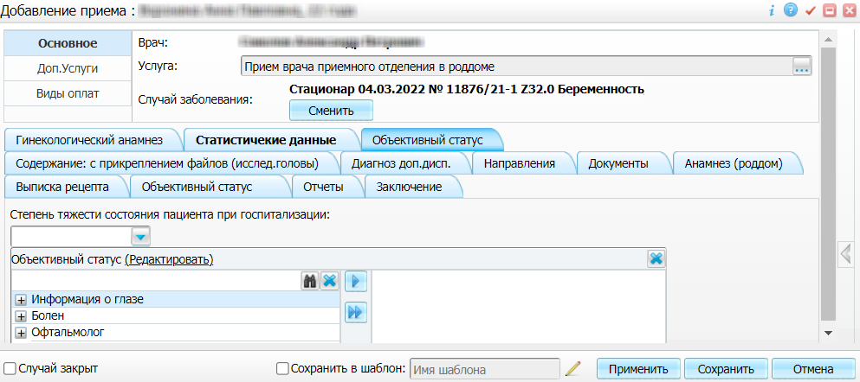
Рисунок 1 Окно оказания первичного осмотра

- заполните все обязательные (выделенные цветом) поля в окне оказания услуги первичного осмотра. Для последующего формирования СЭМД необходимо заполнение следующих полей:
- "Степень тяжести состояния пациента при поступлении" – укажите состояние пациента при поступлении в родильный дом;
- нажмите на кнопку "Сохранить" для сохранения внесенных данных.

Создание истории новорожденного
На каждого новорожденного должна быть заведена История новорожденного, данные из которой включаются в в СЭМД "Выписной эпикриз из родильного дома".
Чтобы добавить историю новорожденного, выполните следующие действия:
- выберите пункт главного меню "Рабочие места" → "Истории родов". Откроется форма для работы с Историями родов;
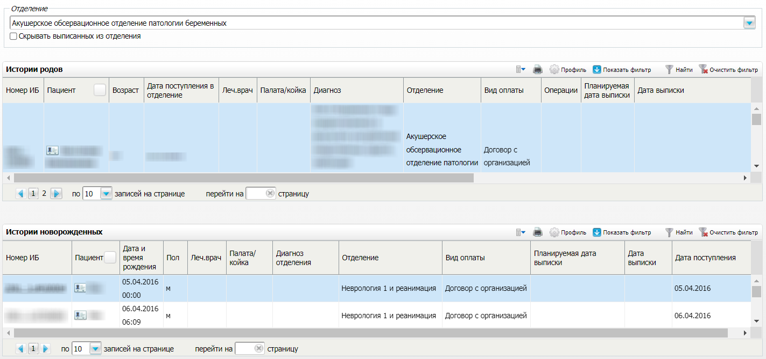
Рисунок 2 Форма для работы с Историями родов

- перейдите к блоку "Истории родов" и выберите пациентку, госпитализированную в родильное отделение;
- перейдите к блоку "Истории новорожденных" и выберите пункт контекстного меню "Добавить". Откроется окно добавления Истории новорожденного;
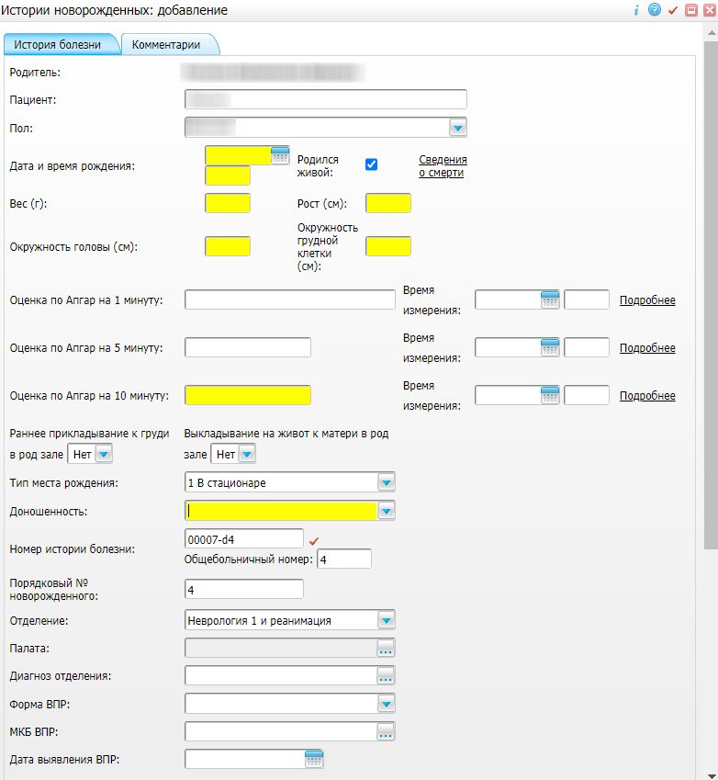
Рисунок 3 Окно добавления истории новорожденного

- заполните все обязательные (выделенные цветом) поля в открывшемся окне. Для последующего формирования СЭМД необходимо заполнение следующих полей:
- "Пациент" – укажите ФИО новорожденного;
- "Пол" – укажите пол новорожденного;
- "Дата и время рождения" – дата и время рождения новорожденного;
- "Родился живой" – установите/снимите признак рождения новорожденного живым;
- "Вес (г)" – укажите вес новорожденного в граммах;
- "Рост (см)" – укажите рост новорожденного в сантиметрах;
- "Окружность головы (см)" – укажите окружность головы новорожденного в сантиметрах;
- "Окружность грудной клетки (см)" – укажите окружность грудной клетки новорожденного в сантиметрах;
- "Оценка по Апгар на 1 минуту" и "Время измерения" – указать оценку новорожденного по шкале Апгар на первой минуте рождения и время проведения этой оценки;
- "Оценка по Апгар на 5 минуту" и "Время измерения" – указать оценку новорожденного по шкале Апгар на пятой минуте рождения и время проведения этой оценки;
- "Доношенность" – укажите степень доношенности новорожденного;
- "Порядковый № новорожденного" – автоматически указывается порядковый номер новорожденного при рождении. Может быть изменен вручную;
- нажмите на кнопку "ОК". Созданная История новорожденного отобразится в блоке "Истории новорожденных".

Оказание услуги выписного эпикриза
Перед выпиской из родильного дома пациентке оказывается услуга выписного эпикриза. Данные, введенные при оказании услуги, включаются в СЭМД "Выписной эпикриз из родильного дома".
Чтобы оказать услугу выписного эпикриза, выполните следующие действия:
- выберите пункт главного меню "Рабочие места" → "Пациенты в стационаре" → "Лечащий врач". Откроется основное окно для работы с пациентами для лечащего врача стационара;
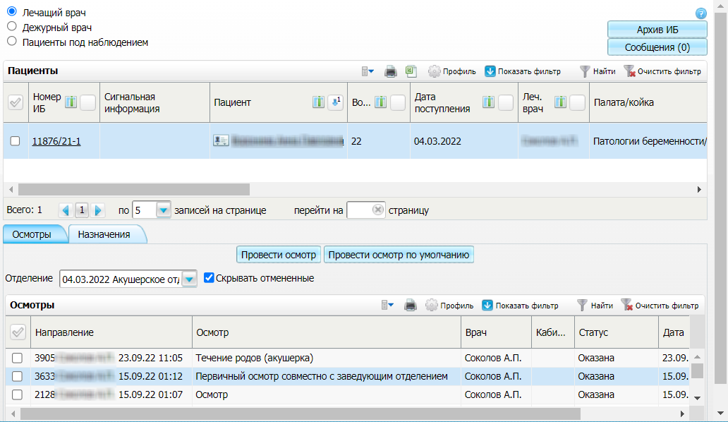
Рисунок 4 Окно со списком пациентов лечащего врача

- перейдите к блоку "Пациенты" и выберите пациентку для оказания услуги выписного эпикриза;
- перейдите на вкладку "Осмотры" и нажмите на кнопку "Провести осмотр". Откроется окно выбора оказываемой услуги;
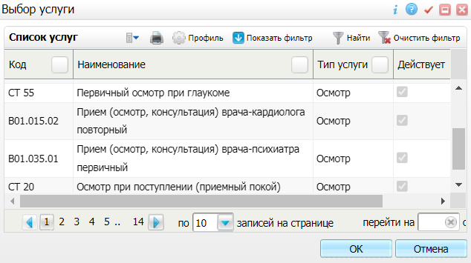
Рисунок 5 Окно выбора услуги

- выберите в открывшемся окне услугу выписного эпикриза и нажмите на кнопку "ОК". Откроется окно оказания выбранной услуги;
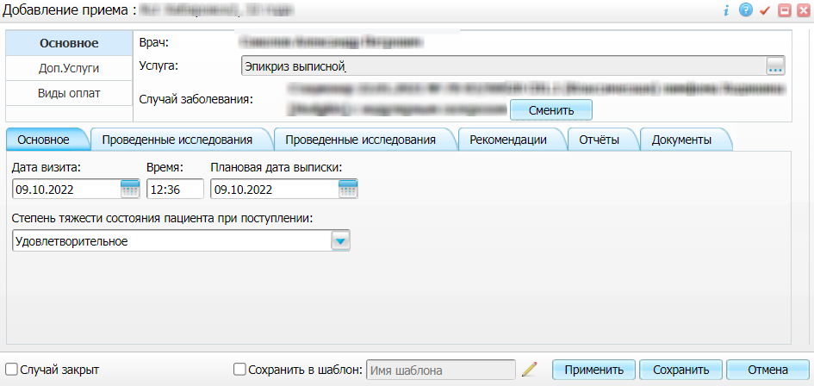
Рисунок 6 Окно оказания услуги выписного эпикриза

- заполните все обязательные (выделенные цветом) поля в окне оказания услуги выписного эпикриза. Для последующего формирования СЭМД необходимо заполнение следующих полей:
- поля, обязательные для формирования СЭМД:
- "Степень тяжести состояния пациента при выписке" – укажите состояние пациента при выписке из стационара;
- "Режим и диета" – введите описание рекомендованных режима и диеты на послегоспитальном этапе;
- "Рекомендованное лечение" – введите описание рекомендованного лечения на послегоспитальном этапе;
- поля, значения которых могут быть включены в СЭМД, в случае их наличия:
- "Прочие рекомендации" – введите описание прочих рекомендаций на послегоспитальном этапе;
- нажмите на кнопку "Сохранить" для сохранения внесенных данных.

Формирование СЭМД при выписке из родильного отделения
СЭМД "Выписной эпикриз из родильного дома" может быть сформирован в момент выписки пациента из родильного отделения.
Чтобы выписать пациента из отделения и сформировать СЭМД "Выписной эпикриз из родильного дома", выполните следующие действия:
- воспользуйтесь одним из пунктом главного меню:
- "Рабочие места" → "Пациенты в стационаре" → "Лечащий врач" – если выписку осуществляет лечащий врач пациента;
- "Рабочие места" → "Пациенты в стационаре" → "Заведующий отделением" – если выписку осуществляет заведующий отделением;
- "Рабочие места" → "Истории родов" – если выписку осуществляет ответственный сотрудник на форме "Истории родов";
- выберите в списке пациентку для выписки и воспользуйтесь пунктом контекстного меню "Выписать из отделения". Откроется окно выписки пациентки из отделения;
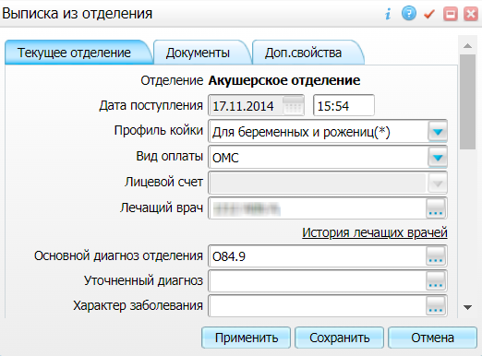
Рисунок 7 Окно выписки из отделения

- заполните все обязательные (выделенные цветом) поля в окне выписки пациента. Для последующего формирования СЭМД заполните в обязательном порядке следующее поле:
- "Результат госпитализации" – выберите результат госпитализации пациента;
- нажмите на кнопку "Применить" для сохранения внесенных данных;
- перейдите на вкладку "Документы", предназначенную для работы с электронными медицинскими документами;
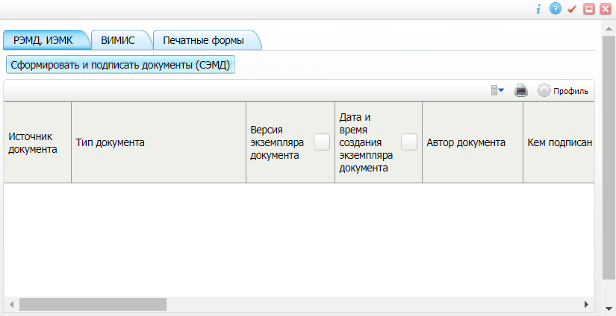
Рисунок 8 Окно для работы с электронными медицинскими документами

- нажмите на кнопку "Сформировать и подписать документы (СЭМД)". При нажатии на кнопку выполняется ряд проверок:
- проверяется, заполнены ли все необходимые для формирования СЭМД поля. Если какое-либо из требуемых для СЭМД полей не заполнено, то выдается соответствующее системное сообщение;
- проверяется, разрешено ли создание новой версии СЭМД, если уже существует сформированная ранее версия СЭМД. В зависимости от применяемых в Системе настроек возможны следующие варианты:
- если создание новой версии СЭМД запрещено, то выдается системное сообщение вида: "Формирование новой версии запрещено";
- если настроено предупреждение перед созданием новой версии СЭМД, то выдается системное предупреждение с возможностью выбора пользователем: создавать далее новую версию или нет;
- если создание новой версии СЭМД запрещено в случае, если предыдущая версия подписана не всеми участниками подписания, то выдается системное сообщение вида: "Предыдущая версия документа подписана не всеми участниками, формирование новой версии запрещено";
- если создание новой версии СЭМД разрешено, то открывается окно подписания формируемого электронного медицинского документа;
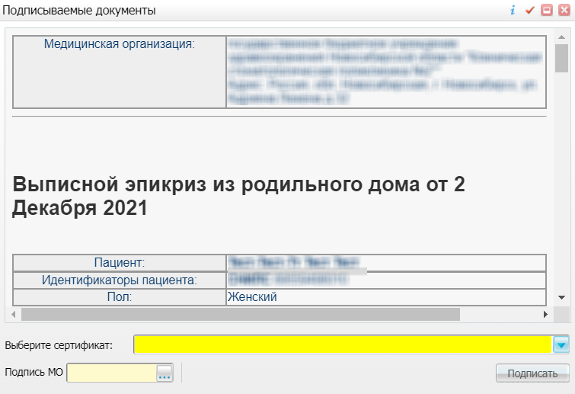
Рисунок 9 Окно формирования электронного документа

- укажите сертификат ЭП автора документа в поле "Выберите сертификат";
- укажите других участников подписания документа:
- ЭП МО – указывается сотрудник МО, ответственный за подписание документов ЭП МО. Поле для указания участника подписания "ЭП МО" не отображается, если в Системе настроено автоматическое подписание документов ЭП МО;
Примечание – Если у подписывающего сотрудника в атрибутах сертификата ЭП присутствует ОГРН МО, то происходит одновременное подписание документа ролью "ЭП МО" тем же сертификатом ЭП.

- нажмите на кнопку "Подписать". Произойдет формирование СЭМД "Выписной эпикриз из родильного дома", сформированный документ отобразится в окне "Документы".
Примечание – Прежде чем отправить сформированный СЭМД "Выписной эпикриз из родильного дома" в РЭМД, необходимо дождаться его подписания другими участниками, а также лицом, подписывающим документы ЭП МО, в случае, если автор документа таким правом не обладает.

Формирование СЭМД после выписки пациента
СЭМД "Выписной эпикриз из родильного дома" может быть сформирован после выписки пациента из родильного отделения.
Чтобы сформировать СЭМД "Выписной эпикриз из родильного дома", выполните следующие действия:
- воспользуйтесь одним из пунктом главного меню:
- "Рабочие места" → "Истории родов". Отобразится форма для работы с Историями родов;
- "Рабочие места" → "Архив историй болезни". Отобразится форма для работы с Историями болезней;
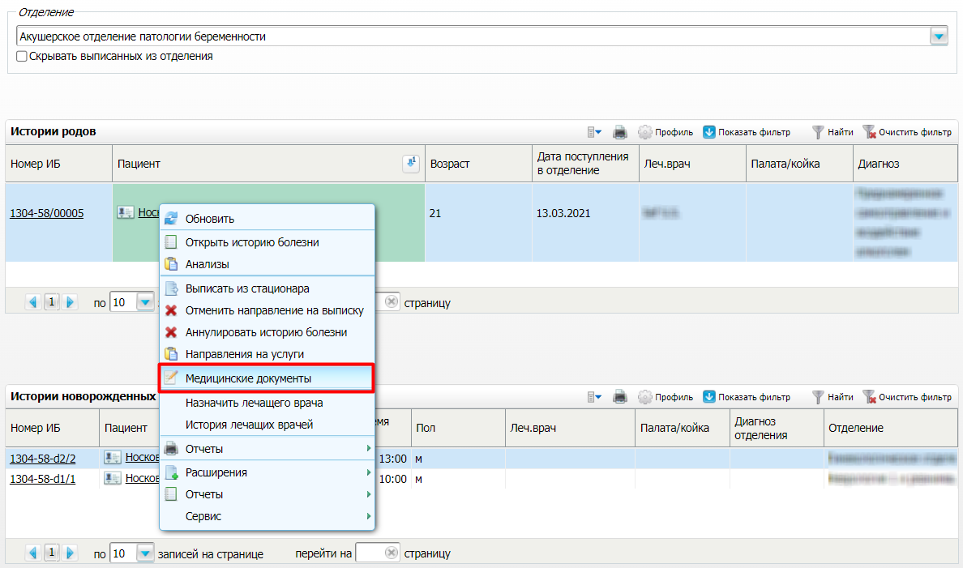
Рисунок 10 Список Историй родов

- выберите в списке выписанную пациентку и воспользуйтесь пунктом контекстного меню "Медицинские документы". Откроется окно "Документы" для работы с электронными медицинскими документами по Истории родов/Истории болезни выбранной пациентки;
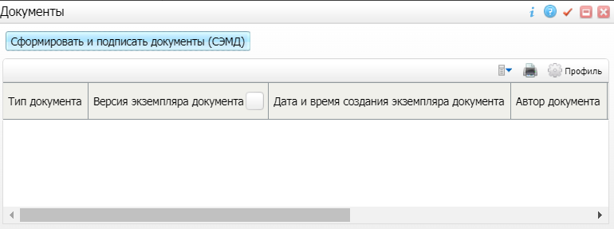
Рисунок 11 Список электронных медицинских документов

- нажмите на кнопку "Сформировать и подписать документы (СЭМД)". При нажатии на кнопку выполняется ряд проверок:
- проверяется, заполнены ли все необходимые для формирования СЭМД поля. Если какое-либо из требуемых для СЭМД полей не заполнено, то выдается соответствующее системное сообщение;
- проверяется, разрешено ли создание новой версии СЭМД, если уже существует сформированная ранее версия СЭМД. В зависимости от применяемых в Системе настроек возможны следующие варианты:
- если создание новой версии СЭМД запрещено, то выдается системное сообщение вида: "Формирование новой версии запрещено";
- если настроено предупреждение перед созданием новой версии СЭМД, то выдается системное предупреждение с возможностью выбора пользователем: создавать далее новую версию или нет;
- если создание новой версии СЭМД запрещено в случае, если предыдущая версия подписана не всеми участниками подписания, то выдается системное сообщение вида: "Предыдущая версия документа подписана не всеми участниками, формирование новой версии запрещено";
- если создание новой версии СЭМД разрешено, то открывается окно подписания формируемого электронного медицинского документа;
Рисунок 12 Окно формирования электронного документа

- укажите сертификат ЭП автора документа в поле "Выберите сертификат";
- укажите других участников подписания документа:
- ЭП МО – указывается сотрудник МО, ответственный за подписание документов ЭП МО. Поле для указания участника подписания "ЭП МО" не отображается, если в Системе настроено автоматическое подписание документов ЭП МО;
Примечание – Если у подписывающего сотрудника в атрибутах сертификата ЭП присутствует ОГРН МО, то происходит одновременное подписание документа ролью "ЭП МО" тем же сертификатом ЭП.

- нажмите на кнопку "Подписать". Произойдет формирование СЭМД "Выписной эпикриз из родильного дома", сформированный документ отобразится в окне "Документы".
Примечание – Прежде чем отправить сформированный СЭМД "Выписной эпикриз из родильного дома" в РЭМД, необходимо дождаться его подписания другими участниками, а также лицом, подписывающим документы ЭП МО, в случае, если автор документа таким правом не обладает.

Подписание СЭМД другими участниками. Интеграция с РЭМД. СЭМД "Выписной эпикриз из родильного дома"
Если помимо автора СЭМД "Выписной эпикриз из родильного дома" должен быть подписан и другими сотрудниками МО, предусмотренными настройками документа, то в таком случае эти сотрудники должны войти в Систему и выполнить подписание или отказ в подписании документа. До тех пор, пока электронный медицинский документ не будет подписан всеми необходимыми ЭП, его невозможно отправить в РЭМД.
Примечание – Роли сотрудников, необходимые для подписания электронных медицинских документов с последующей передачей в РЭМД, определяются согласно справочнику НСИ 1.2.643.5.1.13.13.99.2.42 "РЭМД. Правила подписи электронных медицинских документов".

Подписание или отказ в подписании одного документа
Чтобы подписать или отказать в подписании электронного медицинского документа, выполните следующие действия:
- выберите пункт главного меню "Отчеты" → "РЭМД" → "Отчеты на подпись". Откроется форма "Документы для подписи";
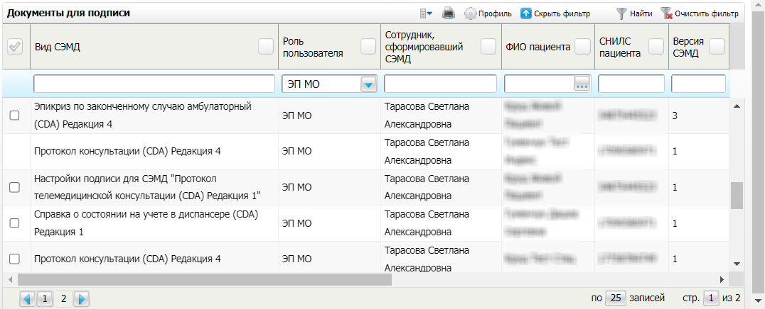
Рисунок 13 Форма для работы с электронными медицинскими документами для участников подписания

- выберите на панели фильтрации наличие подписи СЭМД "Не подписан пользователем". При этом отобразятся все неподписанные документы, которые должен подписать текущий пользователь;
- выберите в списке требуемый документ и воспользуйтесь пунктом контекстного меню "Подписать". Откроется окно "Информация о документе" для подписи выбранного документа;
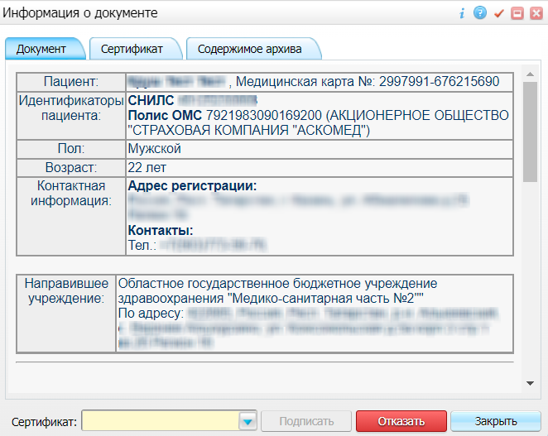
Рисунок 14 Окно подписания электронного медицинского документа

- выполните одно из следующих действий:
- для отказа в подписании выбранного документа нажмите на кнопку "Отказать". В списке документов для подписания в столбце "Наличие подписи СЭМД" у такого документа отобразится значение "В подписи отказано";
- для подписания выбранного документа укажите в поле "Сертификат" сертификат ЭП сотрудника и нажмите на кнопку "Подписать". В списке документов для подписания в столбце "Наличие подписи СЭМД" у такого документа отобразится значение "Подписан пользователем".
Примечание – Если у подписывающего сотрудника в атрибутах сертификата ЭП присутствует ОГРН МО, то происходит одновременное подписание документа ролью "ЭП МО" тем же сертификатом ЭП.

Отказ в подписании одного документа с указанием причины отказа
Чтобы отказать в подписании электронного медицинского документа с указанием причины отказа, выполните следующие действия:
- выберите пункт главного меню "Отчеты" → "РЭМД" → "Отчеты на подпись". Откроется форма "Документы для подписи";
Рисунок 15 Форма для работы с электронными медицинскими документами для участников подписания

- выберите на панели фильтрации наличие подписи СЭМД "Не подписан пользователем". При этом отобразятся все неподписанные документы, которые должен подписать текущий пользователь;
- выберите в списке требуемый документ и воспользуйтесь пунктом контекстного меню "Отказать в подписании". Откроется окно для отказа в подписании документа;
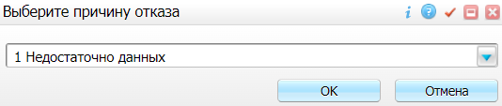
Рисунок 16 Окно отказа в подписании документа

- выберите в выпадающем списке причину отказа в подписании документа;
- нажмите на кнопку "ОК". В списке документов для подписания в столбце "Наличие подписи СЭМД" у документа отобразится значение "В подписи отказано", а также указанная пользователем причина отказа.

Массовое подписание или отказ в подписании документов
Чтобы выполнить массовое подписание или отказ в подписании электронных медицинских документов, выполните следующие действия:
- выберите пункт главного меню "Отчеты" → "РЭМД" → "Отчеты на подпись". Откроется окно "Документы на подпись";
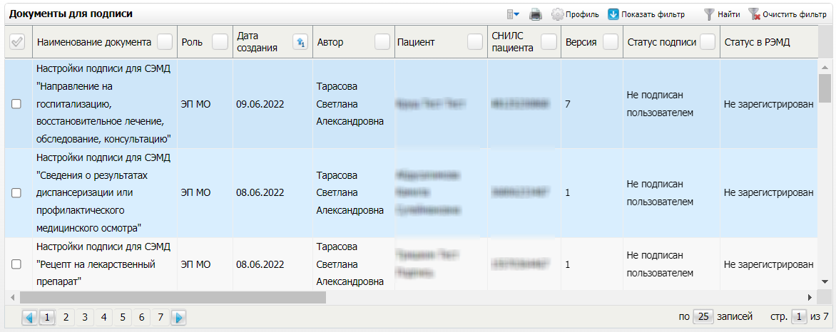
Рисунок 17 Форма для работы с электронными медицинскими документами для участников подписания

- выберите на панели фильтрации наличие подписи СЭМД "Не подписан пользователем". При этом отобразятся все неподписанные документы, которые должен подписать текущий пользователь;
- выберите в списке требуемые документы, установив соответствующие им флажки в первом столбце списка. Одновременно могут быть выбраны документы, требующие подписания одной ролью;
- воспользуйтесь пунктом контекстного меню "Подписать отмеченные". Откроется окно "Подпись документов" для подписи выбранных документов;
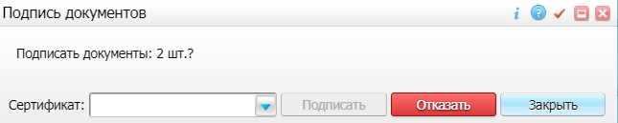
Рисунок 18 Окно подписания электронных медицинских документов

- выполните одно из следующих действий:
- для отказа в подписании выбранных документов нажмите на кнопку "Отказать". В списке документов для подписания в столбце "Наличие подписи СЭМД" у таких документов отобразится значение "В подписи отказано";
- для подписания выбранных документов укажите в поле "Сертификат" сертификат ЭП сотрудника и нажмите на кнопку "Подписать". В списке документов для подписания в столбце "Наличие подписи СЭМД" у таких документов отобразится значение "Подписан пользователем".
Примечание – Если у подписывающего сотрудника в атрибутах сертификата ЭП присутствует ОГРН МО, то происходит одновременное подписание документов ролью "ЭП МО" тем же сертификатом ЭП.

Регистрация СЭМД в РЭМД. Интеграция с РЭМД. СЭМД "Выписной эпикриз из родильного дома"
После того как документ "Выписной эпикриз из родильного дома" будет подписан всеми участниками подписания, его можно отправить на регистрацию в РЭМД.
Регистрация СЭМД в РЭМД автором документа
Чтобы отправить СЭМД "Выписной эпикриз из родильного дома" на регистрацию в РЭМД, выполните следующие действия:
- воспользуйтесь одним из пунктом главного меню:
- "Рабочие места" → "Пациенты в стационаре" → "Лечащий врач" – если отправку СЭМД осуществляет лечащий врач пациента;
- "Рабочие места" → "Пациенты в стационаре" → "Заведующий отделением" – если отправку СЭМД осуществляет заведующий отделением;
- "Рабочие места" → "Истории родов" – если отправку СЭМД осуществляет ответственный сотрудник на форме "Истории родов";
- "Рабочие места" → "Архив историй болезни" – если отправку СЭМД осуществляет ответственный сотрудник на форме "Архив историй болезни";
Рисунок 19 Список Историй родов

- выберите в списке выписанную пациентку и воспользуйтесь пунктом контекстного меню "Медицинские документы". Откроется окно "Документы" для работы с электронными медицинскими документами по Истории родов/Истории болезни выбранной пациентки;
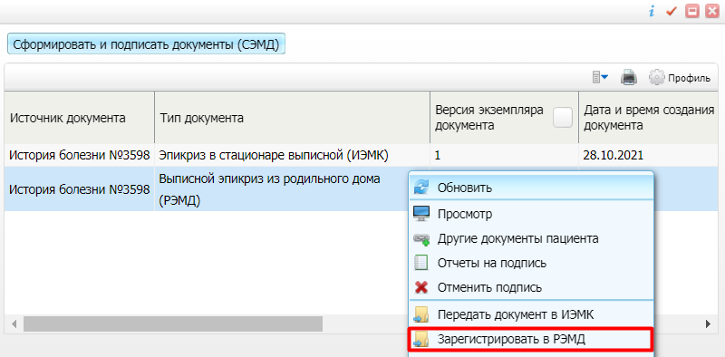
Рисунок 20 Список электронных медицинских документов

- выберите в списке документ "Выписной эпикриз из родильного дома" и воспользуйтесь пунктом контекстного меню "Зарегистрировать в РЭМД". Перед тем как отправить выбранный документ на регистрацию, Система осуществляет ряд проверок:
- если для документа настроено подписание еще и другими участниками подписания, и документ подписан не всеми участниками, то отображается соответствующее предупреждающее сообщение. В этом случае необходимо дождаться подписания документа всеми участниками подписания и повторить отправку документа;
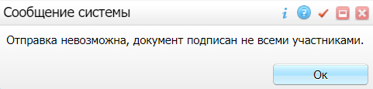
- если в Системе настроено ручное подписание ЭП МО и документ не подписан ЭП МО, то отображается соответствующее предупреждающее сообщение. В этом случае необходимо дождаться подписания документа сотрудником, обладающим правом подписания от лица МО;
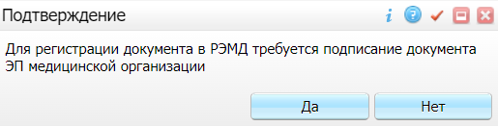
- если все проверки пройдены, то отображается сообщение об успешной отправке документа в РЭМД.
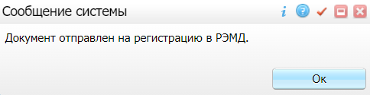
Рисунок 21 Сообщение об успешной отправке документа на регистрацию в РЭМД

После того как документ успешно отправлен на регистрацию в РЭМД, ему присваивается статус "Отправлен на регистрацию в РЭМД". Результат обработки документа РЭМД направляет ответным сообщением, которое обрабатывается Системой в фоновом режиме. Полученный результат обработки выводится в столбце "Статус документа" (см. "Отслеживание ответа от РЭМД о регистрации СЭМД").

Отправка СЭМД на регистрацию в РЭМД участником подписания
Отправить подписанный электронный медицинский документ на регистрацию в РЭМД может также и участник подписания документа, например, сотрудник, подписывающий документы ЭП МО.
Чтобы отправить подписанный СЭМД "Выписной эпикриз из родильного дома" на регистрацию в РЭМД, выполните следующие действия:
- выберите пункт главного меню "Отчеты" → "РЭМД" → "Отчеты на подпись". Отобразится форма для работы с электронными медицинскими документами для участников подписания;
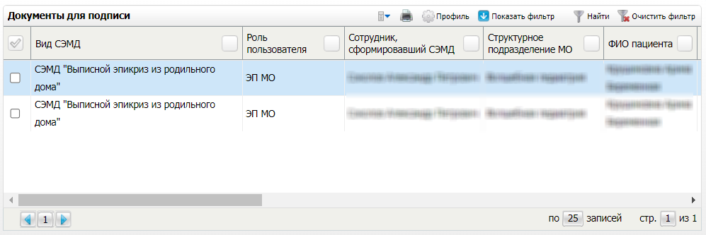
Рисунок 22 Форма для работы с электронными медицинскими документами для участников подписания

- выберите в списке документ "Эпикриз в стационаре выписной", находящийся в статусе подписания "Подписан пользователем" и статусе в РЭМД "Не зарегистрирован";
- вызовите контекстное меню и выберите пункт "Зарегистрировать в РЭМД". Перед тем как отправить выбранный документ на регистрацию, Система осуществляет ряд проверок:
- если для документа настроено подписание еще и другими участниками подписания, и документ подписан не всеми участниками, то отображается соответствующее предупреждающее сообщение. В этом случае необходимо дождаться подписания документа всеми участниками подписания и повторить отправку документа;
- если в Системе настроено ручное подписание ЭП МО и документ не подписан ЭП МО, то отображается соответствующее предупреждающее сообщение. В этом случае необходимо дождаться подписания документа сотрудником, обладающим правом подписания от лица МО;
- если все проверки пройдены, то отображается сообщение об успешной отправке документа в РЭМД.
Рисунок 23 Сообщение об успешной отправке документа на регистрацию в РЭМД

После того как документ успешно отправлен на регистрацию в РЭМД, ему присваивается статус "Отправлен на регистрацию в РЭМД". Результат обработки документа РЭМД направляет ответным сообщением, которое обрабатывается Системой в фоновом режиме. Полученный результат обработки выводится в столбце "Статус в РЭМД" (см. "Отслеживание ответа от РЭМД о регистрации СЭМД").

Автоматическая отправка СЭМД на регистрацию в РЭМД
В Системе возможен вариант автоматической отправки подписанных документов на регистрацию в РЭМД, когда пользователь только подписывает документы, а отправка подписанных документов осуществляется в фоновом режиме.
Для корректной автоматической отправки документ должен содержать все необходимые подписи участников подписания, предусмотренные настройками документа. Далее документ проверяется на отсутствие статуса регистрации "Зарегистрирован в РЭМД" и помещается в очередь на отправку. Согласно временному интервалу, установленному в пользовательском задании, документы направляются на регистрацию в РЭМД.

Повторная автоматическая отправка СЭМД на регистрацию в РЭМД
В случае если в процессе регистрации в РЭМД в СЭМД выявлены ошибки, и в МИС поступил ответ об отказе в регистрации СЭМД, то для возврата в очередь на автоматическую отправку документов необходимо сначала устранить выявленные ошибки, а затем сформировать новую версию документа.
Для повторной автоматической отправки СЭМД на регистрацию в РЭМД выполните следующие действия:
- перейдите к месту формирования СЭМД;
- выберите в списке СЭМД, в котором выявлены ошибки в процессе регистрации в РЭМД, и воспользуйтесь пунктом контекстного меню "Отменить подпись";
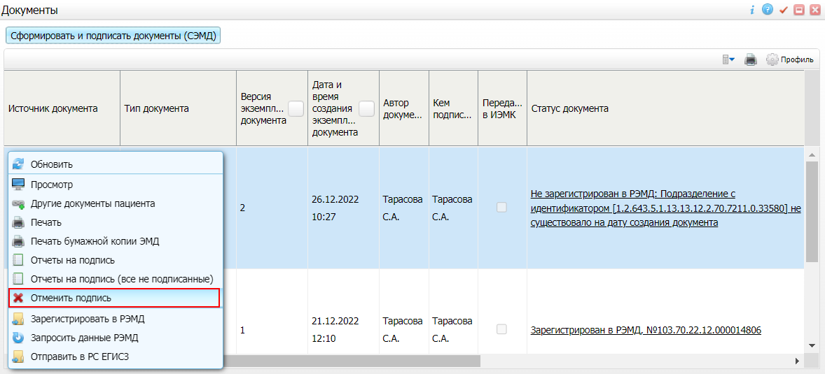
Рисунок 24 Отмена подписания СЭМД

- после отмены подписания СЭМД исправьте ошибки, перечисленные в столбце "Статус документа";
- после исправления всех ошибок снова сформируйте и подпишите новую версию СЭМД (см. "Регистрация СЭМД в РЭМД автором документа").

Отслеживание ответа от РЭМД о регистрации СЭМД
Ответ от РЭМД о регистрации документа поступает не сразу. Поступление ответа от РЭМД и его обработка Системой осуществляется в фоновом режиме.
Результат регистрации СЭМД можно отследить в следующих местах:
- в месте формирования СЭМД в столбце "Статус документа";
- на форме "Отчеты на подпись" в столбце "Статус в РЭМД".
Таблица 1 Статусы переданного в РЭМД документа
Статус | Описание
Отправлен на регистрацию | Запрос на регистрацию СЭМД направлен в РЭМД, но ответ от РЭМД еще не получен
Отказано в регистрации | От РЭМД поступил ответ, содержащий информацию об ошибках, найденных в процессе проверки СЭМД.  Вместе со статусом также отображаются выявленные ошибки
Зарегистрирован в РЭМД | От РЭМД поступил ответ об успешной регистрации СЭМД.  Вместе со статусом также отображается номера, присвоенного документу при регистрации в РЭМД
Примечание – РЭМД возвращает ошибки согласно справочнику НСИ 1.2.643.5.1.13.13.99.2.305 "РЭМД. Классификатор кодов сообщений".

Составили
Наименование организации, предприятия | Должность исполнителя | Фамилия, имя, отчество | Подпись | Дата

Согласовано
Наименование организации, предприятия | Должность исполнителя | Фамилия, имя, отчество | Подпись | Дата

Лист регистрации изменений
Изм. | Номера листов (страниц) |  |  |  | Всего  листов (страниц) в доку-  менте | Номер доку-  мента | Входящий номер сопроводи-  тельного документа и дата | Под-  пись | Дата
 | изменен-  ных | заменен-  ных | новых | аннулиро-  ванных

